令和７年度 高等部３年生 修学旅行健康調査票

３年 組 生徒名

☆ 平熱（ ）℃
- 下記について該当する項目を○で囲み、様子等につきましては、できるだけ詳しくご記入ください。
１、発作について
・ある（てんかん、ぜんそく、【 】） ・ない
○発作時の様子、配慮点、発作が長く続いたときの処置（座薬、吸入、緊急搬送など）があれば詳しくご記入ください。

①最後に発作が起きたのはいつ頃ですか。 ( )年( )月( )日( )時～( )時頃迄
②場所はどこでしたか。（ ）
③発作が起こりそうな兆候はありましたか。あれば、具体的にご記入ください。

２、現在かかっている病気や持病がありましたら、症状や配慮すべき点をご記入ください。

３、服薬について
・ある ・ない
（あるにチェックの場合、裏面の表もご記入下さい。）

○服薬時の配慮点をご記入ください。（例：食事にまぜて、水に溶かして、就寝1時間前、等）

○薬剤の種類 生徒名（ ）
朝食 | 昼食 | 夕食 | 就寝前 | その他（時間薬など）
薬剤名  ( ) 食前・食後 | 薬剤名  ( )  食前・食後 | 薬剤名  ( )  食前・食後 | 薬剤名  ( ) | 薬剤名  ( )  服薬時間  （ ）
錠剤・散薬  水薬・カプセル目薬・塗薬  量（ ） | 錠剤・散薬  水薬・カプセル目薬・塗薬  量（ ） | 錠剤・散薬  水薬・カプセル目薬・塗薬  量（ ） | 錠剤・散薬  水薬・カプセル目薬・塗薬  量（ ） | 錠剤・散薬  水薬・カプセル目薬・塗薬  量（ ）
薬剤名  ( )  食前・食後 | 薬剤名  ( )  食前・食後 | 薬剤名  ( )  食前・食後 | 薬剤名  ( ) | 薬剤名  ( )  服薬時間  （ ）
錠剤・散薬  水薬・カプセル目薬・塗薬  量（ ） | 錠剤・散薬  水薬・カプセル目薬・塗薬  量（ ） | 錠剤・散薬  水薬・カプセル目薬・塗薬  量（ ） | 錠剤・散薬  水薬・カプセル目薬・塗薬  量（ ） | 錠剤・散薬  水薬・カプセル目薬・塗薬  量（ ）
薬剤名  ( )  食前・食後 | 薬剤名  ( )  食前・食後 | 薬剤名  ( )  食前・食後 | 薬剤名  ( ) | 薬剤名  ( )  服薬時間  （ ）
錠剤・散薬  水薬・カプセル目薬・塗薬  量（ ） | 錠剤・散薬  水薬・カプセル目薬・塗薬  量（ ） | 錠剤・散薬  水薬・カプセル目薬・塗薬  量（ ） | 錠剤・散薬  水薬・カプセル目薬・塗薬  量（ ） | 錠剤・散薬  水薬・カプセル目薬・塗薬  量（ ）
薬剤名  ( )  食前・食後 | 薬剤名  ( )  食前・食後 | 薬剤名  ( )  食前・食後 | 薬剤名  ( ) | 薬剤名  ( )  服薬時間  （ ）
錠剤・散薬  水薬・カプセル目薬・塗薬  量（ ） | 錠剤・散薬  水薬・カプセル目薬・塗薬  量（ ） | 錠剤・散薬  水薬・カプセル目薬・塗薬  量（ ） | 錠剤・散薬  水薬・カプセル目薬・塗薬  量（ ） | 錠剤・散薬  水薬・カプセル目薬・塗薬  量（ ）

４、食事（アレルギー、偏食など）について、配慮すべき点等をご記入ください。

５、入浴（自分で洗いにくい場所など）について、配慮すべき点等をご記入ください。

６、睡眠について
① 毎日、何時ごろ眠りにつきますか。 時ごろ
② 寝つきは ・よい ・ふつう ・悪い
○寝つきのよくない時の状態をご記入ください。また、その際ご家庭ではどのような方法で
寝かせていますか。

７、夜尿について
① 夜尿は ・ある ・ない
- ある場合、どのように対応されていますか。
（夜尿シーツの使用など、就寝後、排尿させている場合は時間もご記入ください）

８、乗り物酔いについて
① バスに酔いやすい ・はい ・いいえ
② 配慮すべき点がありましたらご記入ください。

９、生理について （女子のみ）
①生理は ・ある ・ない
②配慮すべき点がありましたらご記入ください。

１０、緊急時の連絡先
 |  | 連絡先 | 電話番号 | 電話連絡受け取り者名
昼間 | 第一連絡先 | 自宅・勤務先  その他（ ）
昼間 | 第二連絡先 | 自宅・勤務先  その他（ ）
夜間 | 第一連絡先 | 自宅・勤務先  その他（ ）
夜間 | 第二連絡先 | 自宅・勤務先  その他（ ）
- 昼間、夜間同じでも構いませんので、全項目記入お願いします。
- 連絡先が自宅以外の場合は、呼び出し方法、時間帯もご記入ください。

１１、その他（入浴等配慮すべきことありましたらご記入ください）

締め切り 令和７年４月２８日（月）
◆その他何かあれば、担任にご相談ください。◆

薬剤提出方法について
○薬剤（水薬・予備薬を含む）は１回服用分ごとに、用法等を記入した薬の説明書（別紙）とともに封ができる小袋に入れ、ジッパー付きなど封ができるものにまとめて入れてください。なお、薬剤情報提供書（薬局でもらう薬の説明書）のコピーも同封してください。
○４月28日（月）～５月１日（木）の期間に提出してください。
○提出確認後、学校でお預かりします。使用期限等が決められている薬剤がありましたら、ご相談ください。
○学校での与薬は、医師から処方された薬に限ります。（酔い止め、生理時の痛み止めについては市販薬も可。）
〇予備薬については、薬1種類につき予備を１つお持ちください。薬を飲むことが苦手等な場合は、予備薬を多めに持ってきていただいてもかまいません。担任とご相談ください。
〇目薬、点鼻薬、ぬり薬は、ご家庭に１つしかなく、数日前に預けることが難しいものがあるかと思います。その場合は、当日朝の荷物で持ってきていただいても大丈夫です。当日持ち込みになる旨を「健康調査票」に【当日持参】など、分かるように記入してください。（予備のあるものはできるだけ指定した期間に提出をよろしくお願いします。）

★緊急時薬剤★
修学旅行時のみの緊急時薬剤等の預かりが必要な場合も薬剤預かりの申請手続きと医師の指示書が必要です。

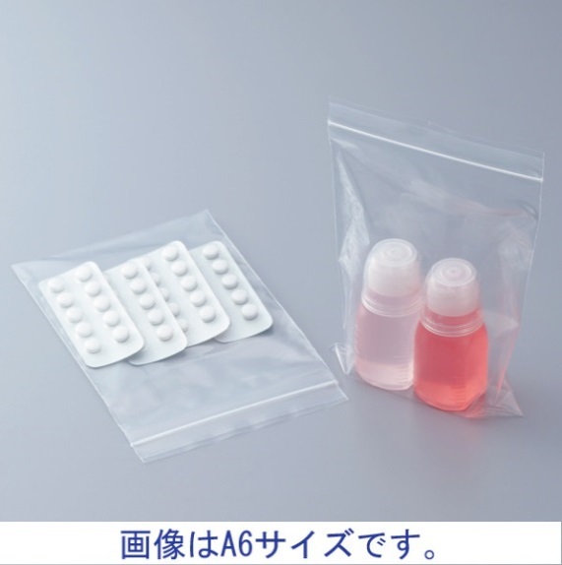
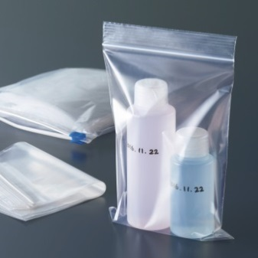
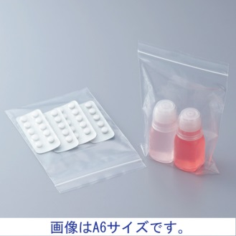
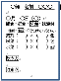
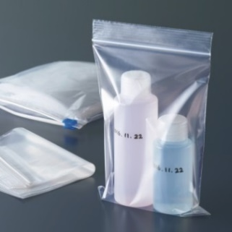
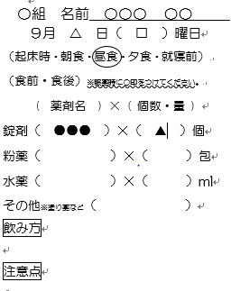
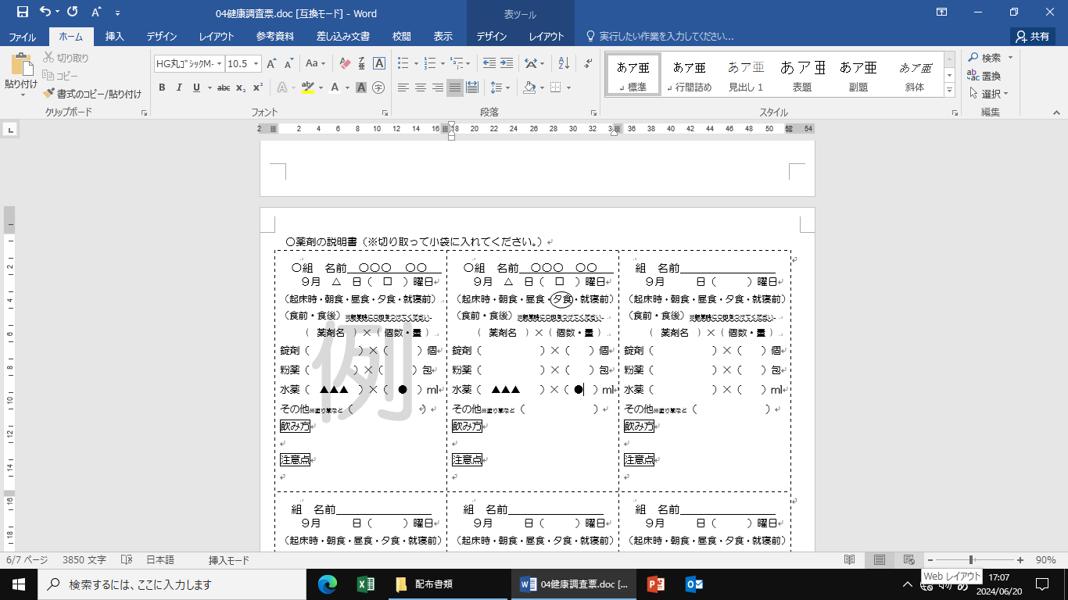
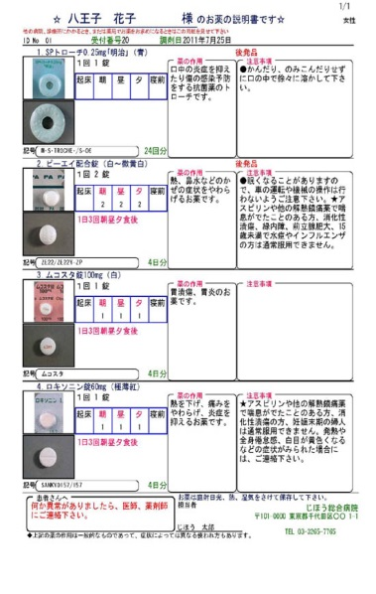

↑※１薬の説明書を1回に飲む分ずつ小分けにした袋に入れます。
↑※２薬剤情報提供書
全ての薬を1つの袋にまとめてください ※２薬剤情報提供書も同封してください
一回分毎に※１薬の説明書を入れてください

○薬剤の説明書（※切り取って小袋に入れてください。）
〇組 名前 〇〇〇 〇〇  ５月 △ 日（ □ ）曜日  （起床時・朝食・昼食・夕食・就寝前）  例  （食前・食後）※服薬時に○印をつけてください。  ( 薬剤名 ) × ( 個数・量 )  錠剤（ ■■■ ）×（ ♦ ）個  粉薬（ ）×（ ）包  水薬（ ▲▲▲ ）×（ ● ）ml  その他※塗り薬など（ ）  飲み方  注意点 | 組 名前  ５月 日（ ）曜日  （起床時・朝食・昼食・夕食・就寝前）（食前・食後）※服薬時に○印をつけてください。  ( 薬剤名 ) × ( 個数・量 )  錠剤（ ）×（ ）個  粉薬（ ）×（ ）包  水薬（ ）×（ ）ml  その他※塗り薬など（ ）  飲み方  注意点 | 組 名前  ５月 日（ ）曜日  （起床時・朝食・昼食・夕食・就寝前）（食前・食後）※服薬時に○印をつけてください。  ( 薬剤名 ) × ( 個数・量 )  錠剤（ ）×（ ）個  粉薬（ ）×（ ）包  水薬（ ）×（ ）ml  その他※塗り薬など（ ）  飲み方  注意点
組 名前  ５月 日（ ）曜日  （起床時・朝食・昼食・夕食・就寝前）（食前・食後）※服薬時に○印をつけてください。  ( 薬剤名 ) × ( 個数・量 )  錠剤（ ）×（ ）個  粉薬（ ）×（ ）包  水薬（ ）×（ ）ml  その他※塗り薬など（ ）  飲み方  注意点 | 組 名前  ５月 日（ ）曜日  （起床時・朝食・昼食・夕食・就寝前）（食前・食後）※服薬時に○印をつけてください。  ( 薬剤名 ) × ( 個数・量 )  錠剤（ ）×（ ）個  粉薬（ ）×（ ）包  水薬（ ）×（ ）ml  その他※塗り薬など（ ）  飲み方  注意点 | 組 名前  ５月 日（ ）曜日  （起床時・朝食・昼食・夕食・就寝前）（食前・食後）※服薬時に○印をつけてください。  ( 薬剤名 ) × ( 個数・量 )  錠剤（ ）×（ ）個  粉薬（ ）×（ ）包  水薬（ ）×（ ）ml  その他※塗り薬など（ ）  飲み方  注意点
組 名前  ５月 日（ ）曜日  （起床時・朝食・昼食・夕食・就寝前）（食前・食後）※服薬時に○印をつけてください。  ( 薬剤名 ) × ( 個数・量 )  錠剤（ ）×（ ）個  粉薬（ ）×（ ）包  水薬（ ）×（ ）ml  その他※塗り薬など（ ）  飲み方  注意点 | 組 名前  ５月 日（ ）曜日  （起床時・朝食・昼食・夕食・就寝前）（食前・食後）※服薬時に○印をつけてください。  ( 薬剤名 ) × ( 個数・量 )  錠剤（ ）×（ ）個  粉薬（ ）×（ ）包  水薬（ ）×（ ）ml  その他※塗り薬など（ ）  飲み方  注意点 | 組 名前  ５月 日（ ）曜日  （起床時・朝食・昼食・夕食・就寝前）（食前・食後）※服薬時に○印をつけてください。  ( 薬剤名 ) × ( 個数・量 )  錠剤（ ）×（ ）個  粉薬（ ）×（ ）包  水薬（ ）×（ ）ml  その他※塗り薬など（ ）  飲み方  注意点
予備薬  組 名前  （起床時・朝食・昼食・夕食・就寝前）  （食前・食後）※服薬時に○印をつけてください。  ( 薬剤名 ) × ( 個数 ) 個  錠剤（ ）×（ ）個  粉薬（ ）×（ ）包  水薬（ ）×（ ）ml  その他※塗り薬など（ ）  飲み方  注意点 | 予備薬  組 名前  （起床時・朝食・昼食・夕食・就寝前）  （食前・食後）※服薬時に○印をつけてください。  ( 薬剤名 ) × ( 個数 ) 個  錠剤（ ）×（ ）個  粉薬（ ）×（ ）包  水薬（ ）×（ ）ml  その他※塗り薬など（ ）  飲み方  注意点 | 予備薬  組 名前  （起床時・朝食・昼食・夕食・就寝前）  （食前・食後）※服薬時に○印をつけてください。  ( 薬剤名 ) × ( 個数 ) 個  錠剤（ ）×（ ）個  粉薬（ ）×（ ）包  水薬（ ）×（ ）ml  その他※塗り薬など（ ）  飲み方  注意点
予備薬  組 名前  （起床時・朝食・昼食・夕食・就寝前）  （食前・食後）※服薬時に○印をつけてください。  ( 薬剤名 ) × ( 個数 ) 個  錠剤（ ）×（ ）個  粉薬（ ）×（ ）包  水薬（ ）×（ ）ml  その他※塗り薬など（ ）  飲み方  注意点 | 予備薬  組 名前  （起床時・朝食・昼食・夕食・就寝前）  （食前・食後）※服薬時に○印をつけてください。  ( 薬剤名 ) × ( 個数 ) 個  錠剤（ ）×（ ）個  粉薬（ ）×（ ）包  水薬（ ）×（ ）ml  その他※塗り薬など（ ）  飲み方  注意点 | 予備薬  組 名前  （起床時・朝食・昼食・夕食・就寝前）  （食前・食後）※服薬時に○印をつけてください。  ( 薬剤名 ) × ( 個数 ) 個  錠剤（ ）×（ ）個  粉薬（ ）×（ ）包  水薬（ ）×（ ）ml  その他※塗り薬など（ ）  飲み方  注意点
予備薬  組 名前  （起床時・朝食・昼食・夕食・就寝前）  （食前・食後）※服薬時に○印をつけてください。  ( 薬剤名 ) × ( 個数 ) 個  錠剤（ ）×（ ）個  粉薬（ ）×（ ）包  水薬（ ）×（ ）ml  その他※塗り薬など（ ）  飲み方  注意点 | 予備薬  組 名前  （起床時・朝食・昼食・夕食・就寝前）  （食前・食後）※服薬時に○印をつけてください。  ( 薬剤名 ) × ( 個数 ) 個  錠剤（ ）×（ ）個  粉薬（ ）×（ ）包  水薬（ ）×（ ）ml  その他※塗り薬など（ ）  飲み方  注意点 | 予備薬  組 名前  （起床時・朝食・昼食・夕食・就寝前）  （食前・食後）※服薬時に○印をつけてください。  ( 薬剤名 ) × ( 個数 ) 個  錠剤（ ）×（ ）個  粉薬（ ）×（ ）包  水薬（ ）×（ ）ml  その他※塗り薬など（ ）  飲み方  注意点

